2018-2019学年第一学期联片办学期末考试

九年级物理试卷
座位号

（ 满分120分，答题时间100分钟）
题 号 | 一 | 二 | 三 | 四 | 五 | 总分
得 分
第I卷（选择题）

 | 一、选择题（本题16小题，每小题3分，共48分。在每小题给出的四个选项中，只有一项是符合题目要求的。）
  评卷人 | 得分
1. 下列物体中不具有弹性势能的是（ ）
A.被压紧的弹簧
B.被撑杆跳运动员压弯的撑杆
C.从拉弯的弓中射出的箭
D.形变的蹦床
2. 关于分子，下列认识中正确的是（ ）
A.红墨水在水中散开说明分子间有斥力
B.吸盘能牢牢吸在玻璃上，说明分子间存在引力
C.尘土飞扬，说明分子在不停地运动
D.糖在热水中溶解得快，说明温度越高，分子的热运动越剧烈
3. 下列说法中不正确的是（ ）
A.冰箱的金属外壳要接地
B.使用测电笔时，手要接触笔尾金属体
C.电能表是测量家庭电路中用电器消耗的电能的仪表
D.空气开关跳闸了，一定是发生了短路
4. 关于温度、内能和热量，下列说法正确的是（ ）
A.内能越多的物体，放热越多
B.温度越高的物体，含有的热量越多
C.物体吸收热量，温度不一定升高
D.物体温度升高，一定吸收热量
5. 下列用电器中是利用电流热效应工作的是（ ）
A.电冰箱 | B.抽油烟机 | C.电视机 | D.电烙铁
6. 如图所示，小球沿轨道由静止从处运动到处的过程中，忽略空气阻力和摩擦力，仅有动能和势能互相转化。则（ ）
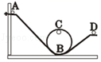
A.小球在处的动能小于在处的动能
B.小球在处的动能大于在处的动能
C.小球在处的机械能小于在处的机械能
D.小球在处的机械能大于在处的机械能
7. 小芳同学学习物理后整理笔记，错误的是（ ）
A.影响电阻大小的因素有电压、电流、温度
B.电压一定时，通过导体的电流与导体的电阻成反比
C.调节耳机音量的电位器实质是一个变阻器
D.千瓦时、度、焦耳都可用作电能的单位
8. 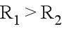两条电阻线串联，接入同一电路，、消耗的功率分别为、，则（ ）
A.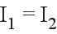 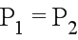 | B. 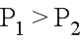
C.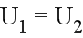 | D.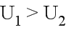
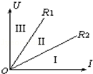
9. 有两个阻值不同的电阻、，它们的电流随电压变化的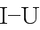图线如图所示。如果、串联后的总电阻为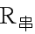，并联后的总电阻为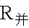，则关于、的图线所在的区域，下列说法中正确的是（ ）
A.在Ⅱ区域，在Ⅲ区域
B.在Ⅲ区域，在Ⅰ区域
C.在Ⅰ区域，在Ⅱ区
D.在Ⅰ区域，在Ⅲ区域
10. 关于导体和绝缘体的下列说法中，正确的是（ ）
A.导体能够导电是因为导体内有大量的电荷存在
B.绝缘体不容易导电，是因为绝缘体内没有电荷存在
C.导体在任何情况下都可以导电，绝缘体在任何情况下都不会导电
D.有些绝缘体在一定的条件下可能变成导体
11. 下列关于电阻的说法正确的是（ ）
A.滑动变阻器是通过改变连入电路中电阻线的横截面积的大小来改变电阻的
B.长度和横截面积均相同的铜导线和保险丝，在同一温度下，保险丝的电阻大
C.一切导体的电阻都随着温度的升高而增大
D.当导体中电流为零时，导体的电阻也为零
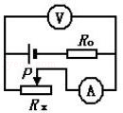
12. 在如图所示的电路中，向左移动滑动变阻器的滑片，则电流表的示数与电压表的示数的变化情况是（ ）

A.变小，不变 | B.变大，不变
C.变大，变小 | D.变大，变大
13. 用相同的电加热器分别对质量相等的和两种液体加热（不计热量损失），如图是和的温度随加热时间变化的图象，下列说法正确的是（ ）
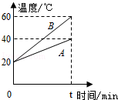
A. 的比热容与的比热容之比为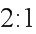
B.的比热容与的比热容之比为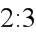
C.都加热时间，吸收热量比吸收热量多
D.和升高相同的温度，吸收热量较多
14. 如图所示，电源电压不变，要使电流表的读数最大，下列做法中正确的是（ ）
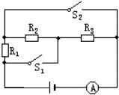
A.、都断开 | B.断开，闭合
C.闭合，断开 | D.、都闭合

15. 如何利用阻值已知的电阻和一只电流表或一只电压表，测出未知电阻的阻值，同学们设计了如图所示四种电路，其中可行的方法有（电源电压未知）（ ）[来源:Zxxk.Com]
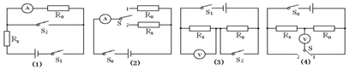
A.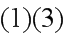 | B.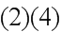 | C.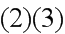 | D.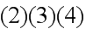

16. 如图所示的电路，电源电压保持不变，电阻、的阻值分别为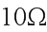和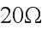，只闭合开关，将滑片移到中点，电压表示数为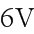，电阻的功率为，闭合开关、，将滑片移到最左端，电阻的功率为，若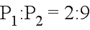．则下列说法正确的是（ ）
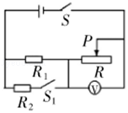
A.电源电压为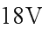
B.滑动变阻器的最大电阻为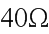
C.电路的最大功率为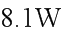
D.电路的最小功率为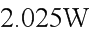

第II卷（非选择题）
 | 二、填空题（每空1分，共20分）
  评卷人 | 得分
17. 三孔插座有一孔是接________线的，其目的是以防家用电器外壳带电时发生触电事故．（选填“火”、“零”或“地”）
18. 小雯在实验室将质量为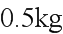的水从20℃加热到沸腾时测得水温为98℃，这个过程中水吸收的热量为________ ．若同样多的热量用来加热等质量的煤油，则煤油升高的温$c_{\text{煤油}}=2\text{.}1×{\text{10}}^{3}J/(\text{kg}⋅°C)$度比水________（选填“高”或“低”）。
$c_{水}=4\text{.}2×{\text{10}}^{3}J/(\text{kg}⋅°C)$（不计热量损失）

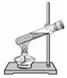
19. 如图所示，在试管内装些水，用橡胶塞塞住，用酒精灯对水加热，一段时间后，观察到橡胶塞突然被推出。在此过程中，燃料燃烧放出热量，通过________的方式使水的内能增加；试管内的水蒸气对橡胶塞做功，水蒸气的________能转化为橡胶塞的机械能。这个实验展示了蒸汽机的基本工作原理。
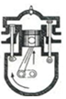
20. 一台四冲程汽油机，其中________冲程将机械能转化为内能；已知所用汽油的热值是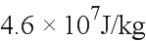，完全燃烧汽油所释放的内能是________，若热机效率为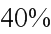，燃烧汽油转化的机械能是________。
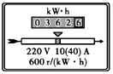
21. 如图所示，是热机工作冲程中的________冲程，热机通常用水来作为冷却剂，是利用了水的________的物理属性。转速为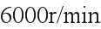的热机对外做功________次，热机的燃料通常是汽油或柴油，它们都属于________（选填“可再生”或“不可再生”）能源。
22. 小明家电能表上个月底的示数为，这个月底的示数如图所示，可知他家本月电能表的表盘转了________圈。他家最多能接入总功率为________的用电器。
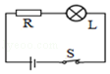
23. 如图所示，阻值为的电阻与额定电压为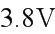的电灯 串联后，接在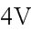电源两端。闭合开关，测得电灯的电功率为 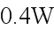．则电阻两端的电压为________，电灯的额定功率为________．（不考虑温度对电阻的影响）
24. 物理学的发展离不开广大物理学家不懈的探索和无私的奉献。德国物理学家________最先通过实验归纳出一段导体中电流与电压和电阻之间的定量关系，为了纪念他做出的杰出贡献，人们将他的名字命名为________的单位。
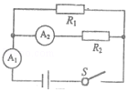
25. 如图所示，当开关闭合后，电流表和的示数比为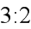，则和两端的电压比________，和的电阻值之比为________。

[来源:学科网ZXXK]
 | 三、识图、作图题（每小题4分，共16分）
  评卷人 | 得分
26.根据左图所示的电路图，用笔划线代替导线，将右图所示的实物图连接起来。（要求:导线不能交叉。）
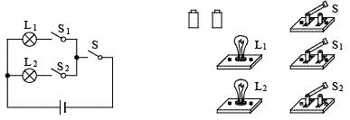

27.请根据如图所示的实物图画出电路图。
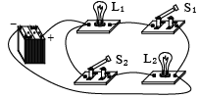

28.某请将如图所示元件连接成电路，使两灯并联，开关同时控制两灯，要求最多只能用五根导线。
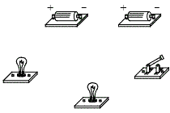

29.如图所示，将家庭电路中的各器材连接起来。
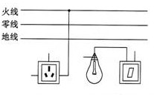

 | 四、实验题（共4小题，共20分）
  评卷人 | 得分
30.(5分) 在学习势能知识时，小明同学猜想物体的重力势能的大小可能与以下三个因素有关：①物体高度，②物体质量大小，③物体所处地理位置．为了证明自己的猜想，首先决定对因素①进行验证．他把橡皮泥平铺在水平面上，让个小球从不同高度自由下落，记录结果如表所示．
实验次数 | 球离/米 | 凹痕程度
 | 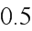 | 很浅
 | 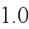 | 比较浅
 | 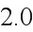 | 比较深
 | 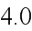 | 很深
（1）该同学依据________ 判断重力势能的大小
（2）本实验用到的实验方法有________、________。
（3）本实验的结论是________；
（4）若想对因素②进行验证，你认为实验中应控制的变量是________（填序号）．
31.(4分) 小明在探究电流通过导体产生的热量与导体电阻的关系时，用甲、乙两个完全相同的烧瓶装入质量相等、初温相同的煤油，且分别插入两只相同的温度计，组装如图所示的电路，已知两个烧杯中金属丝、的电阻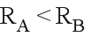．闭合开关一段时间后，发现甲、乙两瓶中温度计示数均无变化，他用电压表分别并联在电路各点间，并将实验现象记录在下表中．
电路各点间
电压表示数 | 有 | 有 | 有 | 有 | 有 | 无 | 无 | 无 | 无
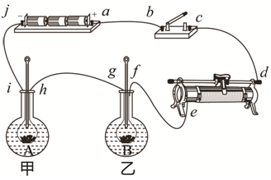

（1）通过记录可以判断电路发生的故障是________．
A.开关接触不良 | B.滑动变阻器短路
C.导线断路 | D.金属丝断路
（2）在该探究实验中，自变量是________．
（3）通过分析可得出的实验结论是，在________和通电时间相同的条件下，导体的电阻越________，导体产生的热量越多．
32.(5分)实验小组完成了“探究串联电路电压规律”的实验后，得到“电源两端电压总大于各用电器两端电压之和”的结论，这与之前“电源两端电压等于各用电器两端电压之和”的猜想不符。老师引导同学们用如图甲所示的电路继续进行了深入探究：
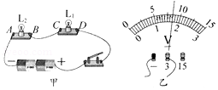

（1）测量电源及灯泡两端电压。电压表接在两点，是为了测量灯泡________的电压，闭合开关，电压表的示数（如图乙所示）是________。
（2）测量电路中导线的电压。测出导线间的电压大约为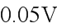，由此得知导线分压可能是造成结论与猜想不符的原因。为了能更明显地观察到导线分压的现象，应选择较________（选填：“粗”或“细”）的导线，原因是________。
（3）完成以上步骤后，他们准备测量开关两端的电压，你认为这一步骤是否有必要，理由是________。
33.(6分)为测定“额定电压为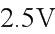的小灯泡电功率”的实验中，电源电压保持不变。

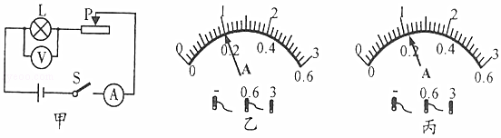

（1）如图甲所示，连接电路时开关应处于________状态。实验时，若无论怎样移动滑动变阻器的滑片，小灯泡始终不亮，但电压表有示数，电流表示数几乎为零，则故障的原因可能是________（选填“电流表与导线”或“灯泡与灯座”）接触不良。
（2）故障排除后，闭合开关，变阻器滑片在某处时，电压表示数为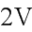，电流表示数如图乙所示。若想测量小灯泡的额定功率，应将滑动变阻器的滑片向________端（选填“左”或“右”）移动。
（3）当小灯泡正常发光时，电流表示数如图丙所示，其值为________，通电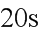小灯泡消耗的电能为________。
（4）把这样的两个灯泡串联在电压为的电路中，电路的总功率为________。

 | 五、计算题（本大题3小题，共16分。解答应写出必要的文字说明、公式和步骤，只写最后结果的不给分）
  评卷人 | 得分

34.(3分) 某电水壶的额定电压为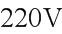，正常工作时的电流为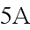．求
（1）电水壶正常工作时电阻丝的电阻。
（2）电水壶正常工作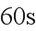消耗的电能。
35.(6分) 有一种车床用的照明灯炮，规格为“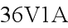”．现在将该照明灯泡与一个定值电阻并联接入如图所示电路中，电源电压保持不变．闭合开关，照明灯泡正常发光，电流表示数为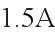．求：
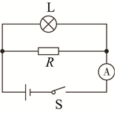

（1）照明灯炮正常发光时的电阻．
（2）通过定值电阻的电流．
（3）整个电路消耗的电功率．
36.(7分) 型热水杯的铭牌及原理图如图所示，、为电热丝且阻值恒定不变。求：
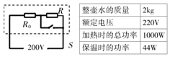
，

$c_{水}=4\text{.}2×{\text{10}}^{3}J/(\text{kg}⋅°C)$$ρ_{水}=1\text{.}0×{\text{10}}^{3}{\text{kg}}/{m^{3}}$

（1）将整壶水从20℃加热到100℃，水吸收的热量；
（2）装满水后，水的深度为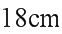，壶底受到水的压强；
（3）电热丝的阻值。
2018—2019学年度第一学期期末考试
九年级物理参考答案及评分参考
一、选择题：每小题3分，共48分
1 | 2 | 3 | 4 | 5[来源:学*科*网Z*X*X*K] | 6 | 7 | 8[来源:学科网] | 9 | 10 | 11 | 12 | 13 | 14 | 15 | 16
C | D | D | C | D | A | A | B | B | D | B | C | A | D | C | B
二、填空题：每空1分，共20分。
17. 地
18. 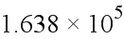 高
19. 热传递 内
20. 压缩 $c_{\text{煤油}}=2\text{.}1×{\text{10}}^{3}J/(\text{kg}⋅°C)$ $c_{水}=4\text{.}2×{\text{10}}^{3}J/(\text{kg}⋅°C)$
21. 排气 比热容大 不可再生
22. $ρ_{水}=1\text{.}0×{\text{10}}^{3}{\text{kg}}/{m^{3}}$ 8800
23. 2 1.444
24. 欧姆 电阻
25. 1:1 2:1
三、识图、作图题：每题各4分，共16分。
26.

27.
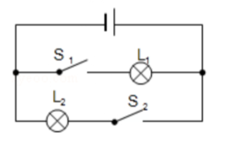

28.
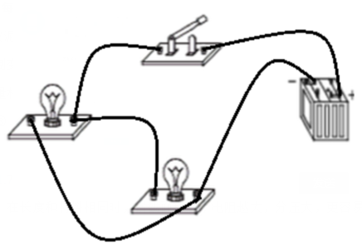

29.

四、实验题：每空1分，共20分。
30. （1）橡皮泥凹痕的程度；
（2）控制变量法、转化法
（3）质量相同，高度越高，重力势能越大
（4）①③．
31.（1）C （2）电阻 （3）电流,大
32.（1）L₁ 1.7
（2）细 在长度和材料相同时，横截面积越小电阻越大，分压大，更容易观察到实验现象
（3）有必要，开关容易接触不良，造成电阻变大，分压增多
33.（1）断开 灯泡与灯座 （2）左
（3）0.22 11 （4）0.8
五、计算题：本大题3小题，共16分。解答应写出必要的文字说明、公式和步骤，只写最后结果的不给分。
34.
- 根据欧姆定律得电阻丝的电阻
$c_{水}=4\text{.}2×{\text{10}}^{3}J/(\text{kg}⋅°C)$ …………………………（1分）
- 电水壶正常工作60s消耗的电能
$W=\text{UIt}=\text{220}V×5A×\text{60}s=6\text{.}6×{\text{10}}^{4}J$ …………………………（2分）
35.
（1）根据欧姆定律
$R=\frac{U_{L}}{I_{L}}=\frac{\text{36}V}{1A}=\text{36}Ω$ …………………………（2分）
（2）根据并联分流，通过R的电流：
$I_{R}=I−I_{L}=1\text{.}5A−1A=0\text{.}5A$ …………………………（2分）
（3）整个电路消耗的电功率：
$P=\text{UI}=\text{36}V×1\text{.}5A=\text{54}W$ …………………………（2分）
36.
（1）水吸收的热量：
$Q=\text{cm}Δt=4\text{.}2×{\text{10}}^{3}J/(\text{kg}⋅°C)×2\text{kg}×(\text{100}°C−\text{20}°C)=6\text{.}\text{72}×{\text{10}}^{5}J$……………（2分）

（2）壶底受到水的压强：
$P=ρ_{水}\text{gh}=1\text{.}0×{\text{10}}^{3}{\text{kg}}/{m^{3}}×\text{10}N/{\text{kg}}×0\text{.}\text{18}m=1\text{.}8×{\text{10}}^{3}P_{a}$……………（2分）

（3）加热状态时，开关S闭合，只有R0接入电路：
$R_{总}=\frac{U^{2}}{P_{\text{加热}}}=\text{48}\text{.}4Ω$ ……………………………………（1分）

保温状态时，开关S断开，RO和R接入电路，

$R_{总}=\frac{U^{2}}{P_{\text{保温}}}=\text{1100}Ω$ ……………………………………（1分）
所以：
$R=R_{总}−R_{0}=\text{1051}\text{.}6Ω$ ……………………………………（1分）

